EXPOSITION - LA BEAUTÉ DU QUOTIDIEN - Robert Doisneau
Fundación Canal - 6 octobre 2016 au 8 janvier 2017
Niveau : B2
Public : Adultes / adolescents
Durée de l’activité : 1h30 environ
THÈME ET OBJECTIFS
Présentation
Objectifs (inter)culturels : découvrir un photographe français / visiter une exposition / analyser une photo / découvrir la France de l’après-guerre
Objectifs linguistiques : les expressions de temps / exprimer des sensations / découvrir des ressorts humoristiques et esthétiques.

AVANT DE VISITER L’EXPOSITION

1. Connaissez-vous des photos de Robert Doisneau ? Si oui, lesquelles ?
2. A votre avis, pourquoi cette exposition s’intitule-t-elle « la beauté du quotidien » ? Quel type de photos pensez-vous découvrir ?
- des photos d’une époque particulière ?
- Dans quel pays ? Dans quelle (s) ville (s) ? Des photos de paysage, de personnes, d’animaux, d’intérieur, d’extérieur ? En couleurs, en noir et blanc ? Des photos de mode ? Des gens célèbres, des artistes ? Quelle classe sociale ? Ouvrière, bourgeoise, aristrocate, sa famille etc ?

3. Connaissez-vous d’autres photographes célèbres ? (Jacques-Henri Lartigue, Brassaï, David Hamilton, Henri Cartier-Bresson, Juliano Ribeiro Salgado, Willy Ronis etc.)

4. Petite biographie de Robert Doisneau : qui était-il ?
Lisez le texte et répondez aux questions suivantes :

- Quelle formation professionnelle a-t-il reçue ? Celle de graveur et de lithographe.
- Quelle grande entreprise l’embauche en tant que photographe ? Renault
- Quelle est la raison de son licenciement en 1939 ? Il arrive en retard. En fait, il s’ennuie.
- Quelles sont les thématiques de ses grands reportages après la guerre ? l’actualité parisienne, le Paris populaire, etc.
- Citez 2 grands magazines qui ont publié ses photos ? Life, Paris Match, Vogue etc.
- A-t-il reçu des prix ? Oui. Le prix Kodak (1947), le prix Niepce (1956) etc.
- D’après l’article, quel type de photos ont fait sa renommée ? le Paris d’après-guerre populaire.
- Qu’est-ce qui caractérise le style de ses photos ? l’anecdote, l’humour, la nostalgie, l’ironie et la tendresse.

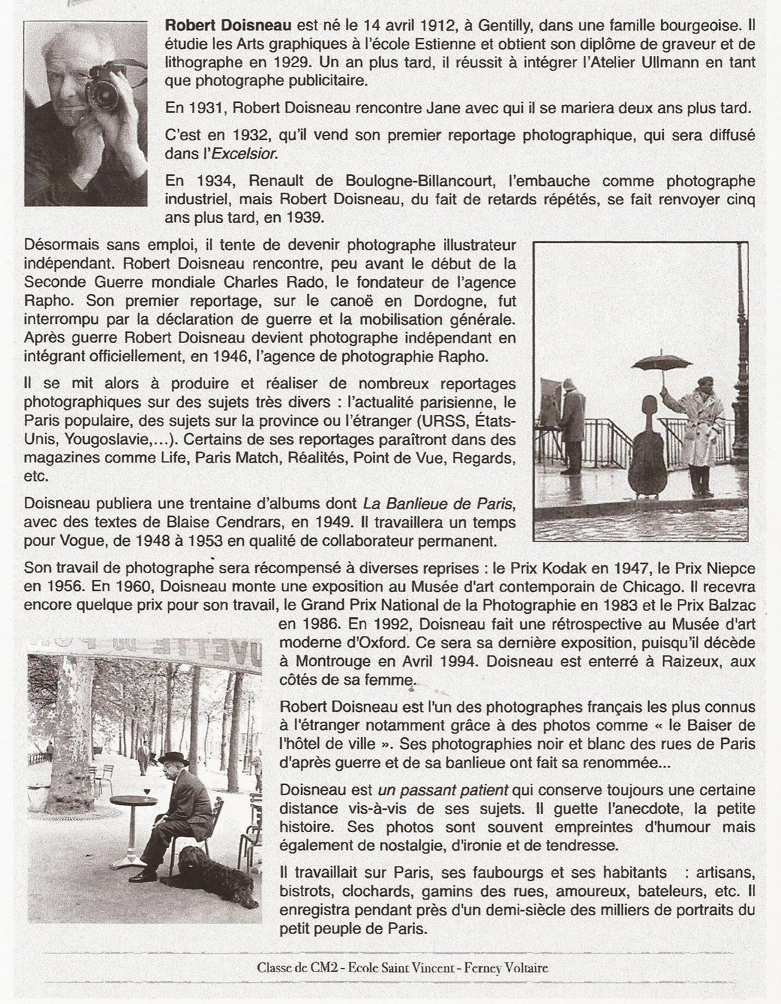
VISITEZ L’EXPOSITION ET FAITES LES ACTIVITÉS SUIVANTES

5. Le photographe et son style : Lisez le texte d’introduction de l’exposition puis dites si les affirmations sont vraies ou fausses :
Questions | Vrai | Faux
Les photos de l’exposition portent sur toute la carrière du photographe
A travers ses photos, Doisneau cherche à rendre compte de la réalité le plus fidèlement possible. Justification : il photographie le monde tel qu’il aurait aimé qu’il soit.
Doisneau est plus intuitif qu’intellectuel. Il n’aime pas la sophistication artistique.
A travers ses reportages, Doisneau cherche à dénoncer les injustices, la guerre etc. Justification : il rejette la photo engagée, les témoignages brûlants qui lui paraissent être des actes d’accusation brutale.
Doisneau est un vrai conteur. Il plante le décor, met en scène des histoires

6. Jeu de piste. Répondez aux questions suivantes en choisissant l’option correspondante :
- Une des photos oriente le regard sur une horloge. Quelle heure est-il ?
A. midi et quart
B. cinq heures et demie
C. onze heures vingt-cinq
D. dix heures moins cinq

- Dans une de ses photos, Doisneau met en relief un animal avec le contraste des couleurs noir blanc. De quel animal s’agit-il ?
A. un singe
B. un canard
C. un cheval

- Quelles lignes dominent dans la photo “Le Carrousel Wallace”?
A. lignes verticales
B. lignes horizontables
C. courbes

- À votre avis, pourquoi ?
A. pour donner une impression de grandeur
B. pour donner une impression de mouvement
C. pour donner une impression de profondeur

- Quelle technique est mise en relief dans la photographie “La diagonale des marches”?
A. la perspective
B. les courbes
C. la symétrie

- Une des photos met en scène un jeu de regards entre les personnages : un homme regarde une femme qui observe un couple qui s’embrasse et une petite fille regarde hors du champ. De quelle photo s’agit-il ?
A. La place du Vert Galant
B. L’enfer
C. L’horloge

- Pourquoi la photo intitulée “La fête” est-elle intéressante ?
A. parce qu’il y a un contraste entre le contexte de fête et ces femmes en noir qui semblent
fatiguées et ennuyées
B. parce qu’il y a un contraste entre les hommes et les femmes
- Justifiez le titre de la photo “Les animaux supérieurs” :
A. les animaux sont en liberté et les humains en cage
B. l’animal est calme et élégant
C. les humains sont inférieurs aux animaux
Pourquoi Doisneau a-t-il intitulé sa photo “Anarchitecture” ?
A. parce qu’il a fait un collage de différentes architectures pour faire la façade d’un bâtiment
B. parce que c’est la façade d’un bâtiment dans le quartier parisien Anarchitecture

7. Dans cette exposition, quelles sont les différentes professions photographiées ? Barrez les intrus :
Boucher / boulanger / maçon / serveur / ouvrier / jardinier /vendeuse / blanchisseur / boxeur / fondeur / agent de police / coiffeur / trompettiste / voyante / accordéoniste / danseur / homme politique / concierge / photographe / peintre / employé de banque / épicier /

8. Quelles sont les principales thématiques photographiées par Robert Doisneau ?
Les mariages les enfants
la mort la vie des ouvriers
le travail le cabaret et le bistrot
les combats de la deuxième guerre mondiale l’Allemagne nazi
Paris et sa banlieue les fêtes du 14 juillet
les défilés de mode les femmes nues
les années hippy les revendications sociales

Revenons maintenant sur quelques photos :
9. Photo: Café noir et blanc – 1948 :
a. Presque toutes les photos de l’exposition sont en noir et blanc, pourtant seule cette photo porte ce titre. Observez bien les contrastes et la composition puis classez les mots proposés dans le tableau ci-dessous suivant s’ils apparaissent en noir ou en blanc :
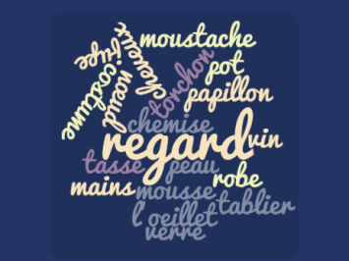

NOIR | BLANC
La moustache le nœud papillon  Le costume le vin  La jupe les bouteilles  Les cheveux la chemise de l’ouvrier | Le torchon la mousse  Le tablier  La robe de mariée  L’œillet  La chemise

b. Quel est le moment représenté sur cette photo ? Il s’agit de la photo de deux jeunes mariés. Certainement juste après leur mariage.

c. Observez-vous d’autres contrastes à part ceux de la couleur ? Si oui, lesquels ? La joie de vivre et la gaieté d’un mariage contraste avec le regard noir de l’ouvrier. C’est comme s’il y avait trois scènes : l’ouvrier, les mariés, la serveuse et l’autre client.

10. Petites gens et gens illustres. Doisneau s’est principalement intéressé aux petites gens c’est-à-dire à la vie quotidienne des classes populaires plutôt qu’aux personnages célèbres et aux grands moments historiques. Pourtant, au moins trois photos échappent à cette règle. Lesquelles ? Pour chaque photo, indique le titre et le nom du personnage célèbre.

Indices | Nom du personnage célèbre | Titre de la photo + année
Je suis un personnage important de la résistance française. J’ai créé la VIème République en 1958. Je suis connu pour mes dons d’orateur. | le général de Gaulle. | 1. De Gaulle à la libération de Paris. 26 août 1944
Je vous regarde fixement. J’écris avec la lumière et un Rolleiflex. | Robert Doisneau | 2. Autoportrait avec Rolleiflex, 1947
J’ai vécu une bonne partie de ma vie dans le sud de la France. Mon art a révolutionné la peinture du XXième siècle. | Pablo Picasso | 3. Les pains de Picasso, Vallauris, 1952

11. Le repos d’un membre des Forces Françaises de l’Intérieur, 1944.
Observez cette photo. A quoi ce résistant pense-t-il en 1944 ? Ecrivez dans la bulle le monologue intérieur de ce partisan.
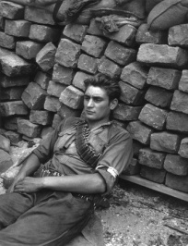
Nota bene : les FFI (Forces Françaises de l’Intérieur) sont le résultat de la fusion, au 1er février 1944, des principaux groupements militaires de la Résistance intérieure française qui s'étaient constitués dans la France occupée : l'Armée secrète (AS, gaulliste, regroupant Combat, Libération-Sud, Franc-Tireur), l'Organisation de résistance de l'armée (ORA, giraudiste), les Francs-tireurs et partisans (FTP, communistes), etc.
…………………

12. En général, dans cette exposition, comment les photos datant de la guerre et de l’après-guerre sont-elles traitées ?
Selon ses propos, Doisneau n’aime pas photographier des scènes de guerre ni de combat. Ce sont des images du quotidien et surtout de la période d’après-guerre qui sont représentées. Les photos
montrent des scènes du quotidien : des ouvriers, des fêtes du 14 juillet, des enfants en train de jouer, la vie au bistrot, des mariages, des images de vacances… IL y a une certaine insouciance et de la tendresse
13. Photo- montage : La maison des locataires : Réalisé en 2002 par les filles du photographe, ce montage raconte de multiples scènes de la vie quotidienne en parallèle, dans un immeuble parisien. A votre tour, imaginez vos propres histoires de voisinage.

Observez bien chaque scène et laissez aller votre imagination.
Faites au moins 5 phrases dans lesquelles vous utiliserez le passé et les expressions de temps suivantes: Pendant que - tandis que – A chaque fois que – aussitôt que – jusqu’à ce que –
Vous pouvez donner des noms imaginaires à vos personnages, leur inventer des métiers, un âge etc.

un
Le quatrième étage
danseuse
Dame-chien/chat caresser
Le troisième étage
Jouer du cor de chasse

Dame-bibelots-journal
Le deuxième étage
Grands-parents /petite-fille
petite

Nº1
Salle d’attente
Le Le premier étage
Concierge
courrier
Couple-déjeuner
Ventilateur
Canard

14. Doisneau et l’humour : Beaucoup de photos de Robert Doisneau témoignent du regard amusé que portait le photographe sur les scènes du quotidien.

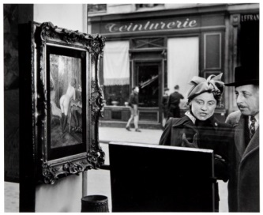
a. Pourquoi cette photo fait-elle sourire ? En quoi réside l’humour ? Cette photo capte le « regard intéressé » du mari sur une peinture bien plus attrayante que celle que sa femme observe puisqu’il s’agit d’une peinture coquine. L’humour découle du jeu des regards qui sont différents entre la femme et son mari ! Le photographe s’est caché dans la vitrine de la galerie d’un ami parisien et a capté les réactions des passants face à cette peinture de nu.

b.Choisissez 3 autres photos dans lesquelles le regard humoristique de Doisneau apparaît et qui vousont amusé. Prenez-les en photo et écrivez leur titre :
Titre photo 1 : ………………………………………………………………………………………………
Titre photo 2 : ………………………………………………………………………………………………
Titre photo 3 : ………………………………………………………………………………………………
15. Doisneau et la couleur: Palm Springs – 1960
a. Lisez les informations données dans l’exposition puis indiquez si les affirmations données sont vraies ou fausses:
Affirmations | vrai | faux
1.Doisneau s’est forcé à travailler avec la couleur malgré son rejet pour celle-ci
Justification: C’était un amouroux de la couleur.
2. L’objet du reportage est de rendre compte du luxe des milliardaires de Palm Springs. Justification: reportage sur la construction des terrains de golf.
3. C’est la première fois que Doisneau visite les Etats-Unis
4. Robert Doisneau se sent comme chez lui. Il s’identifie à ce mode de vie.
Justification: “ je me sens comme un fauteuil Louis XV dans un aérodrome”.

- Dans cette série de photos, quelles sont les couleurs prédominantes? Le bleu, le rose, le orange.

- En ayant à l’esprit le mode de vie européen des années 60, relevez différents symboles de richesse et d’abondance captés par Doisneau à Palm Springs:
Les différentes piscines, les terrains de golf et la quantité de balles, le farniente, la grande quantité de nourriture, le téléphone (qui fait l’objet d’une photo à lui tout seul), la taille des lit, la moquette, le cigare, les fourrures, les bijoux, la taille des voitures,
- Tout en restant dans l’esprit des années 60, relevez quelques détails qui montrent que cette richesse est parfois synonyme de mauvais goût et que Doisneau porte un regard quelque peu sarcastique et ironique:

- Les bigoudis du peintre: la femme porte des bigoudis en pleine rue
- Fleurs au chapeau: les décorations des chapeaux sont ridicules.
- Cignes gonflables : Les cignes gonflables de la piscine

AVANT DE QUITTER L’EXPOSITION DOISNEAU

17. Quelle est votre photo préférée ? Pourquoi ?
18. Quelle est la photo qui vous a le plus ému? Pourquoi ?

POUR ALLER PLUS LOIN
http://www.robert-doisneau.com/fr/atelier/

